【参考様式】工事費内訳書（例）

Ⅰ．工事費内訳書
名 称 | 数量 | 単位 | 金 額 | 備 考
１．補助対象工事
直接工事費 | １ | 式
共通費・諸経費 | １ | 式
消費税 | １ | 式
小計(a)
２．補助対象外工事
直接工事費 | １ | 式
共通費・諸経費 | １ | 式
消費税 | １ | 式
小計(b)
総計(c)=(a)+(b)
１．補助対象工事
1-1 直接工事費
(１)直接仮設工事 | １ | 式
(２)内部改修工事 | １ | 式
(３)外部改修工事 | １ | 式
(４)屋根工事 | １ | 式
( ) … | １ | 式
1-3 消費税 | １ | 式
１ 合計
（第 面／ 面）
１．補助対象工事費 内訳明細書
名 称 | 摘 要 | 数量 | 単位 | 単価 | 金 額 | 備 考
(1)直接仮設工事
墨出し |  |  | 式
足場 |  |  | ㎡
養生 |  |  | ㎡
…
計
(2)内部改修工事 | ①便所 |  |  |  |  | 和式から洋式へ
壁とりこわし |  |  | ㎡
床とりこわし |  |  | ㎡
建具とりこわし |  |  | ㎡
設備とりこわし |  |  | ㎡
壁仕上げ |  |  | ㎡
床仕上げ |  |  | ㎡
便器設置 | 腰掛け式 |  | ㎡
計
(4) 屋根工事
屋根工事 |  |  | ㎡
樋工事 | 横樋 取替え工事 |  | ｍ
計
計

（第 面／ 面）

工事写真（例）

□ 状況写真
１ 建物の名称
所在地
２ 工事写真撮影箇所図※

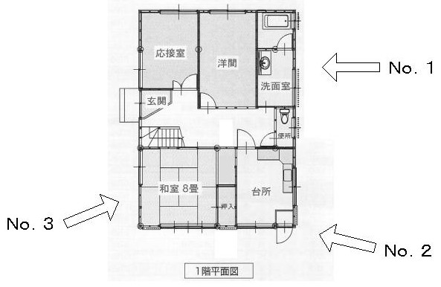
※ 工事写真撮影箇所図は，右図の例にならって
撮影箇所を図示してください。
写真には，工事箇所と工事内容を付記してください。

（第 面／ 面）
（第 面／ 面）
写真No.
工事箇所：

工事内容：

写真No.
工事箇所：

工事内容：

写真No.
工事箇所：

工事内容：

これは参考様式です。証明される方は改めて正式文書として作成してください。 【参考様式】

耐震性能証明書

年 月 日

鳴門市長

（証明者）
（一級・二級・木造）建築士登録番号（ ）
ﾌ ﾘ ｶﾞ ﾅ
氏 名
電話番号（ ）

下記建物の耐震性能については、「建築物の耐震改修の促進に関する法律（平成７年法律第１２３号，改正平成１７年法律第１２０号）」及び同法第４条の規定に基づく「建築物の耐震診断及び耐震改修の促進を図るための基本的方針（平成１８年国土交通省告示第１８４号）」の「（別添）建築物の耐震診断及び耐震改修の実施について技術上の指針となるべき事項」に照らし、所要の耐震性能を有していることを証明いたします。

建物の所在地
形態種別 | □戸建住宅 □併用住宅 □その他（ ）
規 模 | 地上 階 地下 階
 | 建築面積 ㎡ ・ 延べ面積 ㎡
店舗等併用住宅の場合の規模 | 店舗等の用に供する部分の  床 面 積 | ㎡ | 延べ面積に対する  店舗等の用に供する部分の床面積の割合 | ％
構造種別 | □木造 □鉄骨造 □鉄筋コンクリート造 □その他

注：当該建築物を設計することができる資格を有する者が証明すること。

